マシンのパフォーマンス管理に画期的な’視点’を
分かりやすい操作感覚で実現できる、B&Rが提供する新たな機械作業の確認
機械のHMIアプリケーションに関連する様々な蓄積されたデータと作業履歴は、今や簡単に把握できるようになりました。機械ユーザや制御担当者は、簡単かつ最適な方法で機械のモニタリング作業を継続的に行えます。機械の作業履歴や操作状況を簡単にそして明確にトラッキングすることで、初期段階での機械の不調を確認し、メンテンナンス等にかかるコストを削減することができます。

この度発表されたOnlineChartHDAは、mapp Viewソフトウェアパッケージから主要要素を盛り込んで開発されました。mapp Viewソフトウェアの技術により、機械の作業履歴と現在の動きなど、様々な角度から機械の作動状況を把握できる仕様となっています。
データ処理は継続的に機械コントローラーに蓄積され、ウィジェットは自動的に機能します。
汎用性の高いデータ交換標準の搭載
本製品は、高信頼の産業通信用のデータ交換標準であるOPC UAを搭載しています。機械データはOPC UAのサーバーを通して戻り、標準型インターフェースを介してHMIアプリケーションに表示されます。つまりウィジェットは、OPC UAサーバーが搭載されているすべてのデバイスからデータを利用することが可能になります。サンプリング時間やバッファサイス等、全ての規定値はサーバー内で構成、設定されます。
最新のユーザ・インターフェイス
mapp Viewソフトウェアパッケージを利用することで、オートメーションエンジニアは、パワフルで直感的、インターネットにも接続可能なHMIスクリーンを作成するために必要となるすべてのツールを得ることができます。既に構成済みのウィジェットを利用して、最新のHTML5 アプリケーションを作成することも可能です。機械ユーザが行う操作は、HMIアプリケーションを搭載するスクリーン上に OnlineChartHDAウィジェットをドラッグ・ドロップするだけです。構成については必要に応じ、変更することも可能です。画面にサッとタッチしたり、１個所を縮小、拡大する等、指先のちょっとした動きで行えるこの操作感は、新しい直感的なユーザ・エクスペリエンスとなるでしょう。

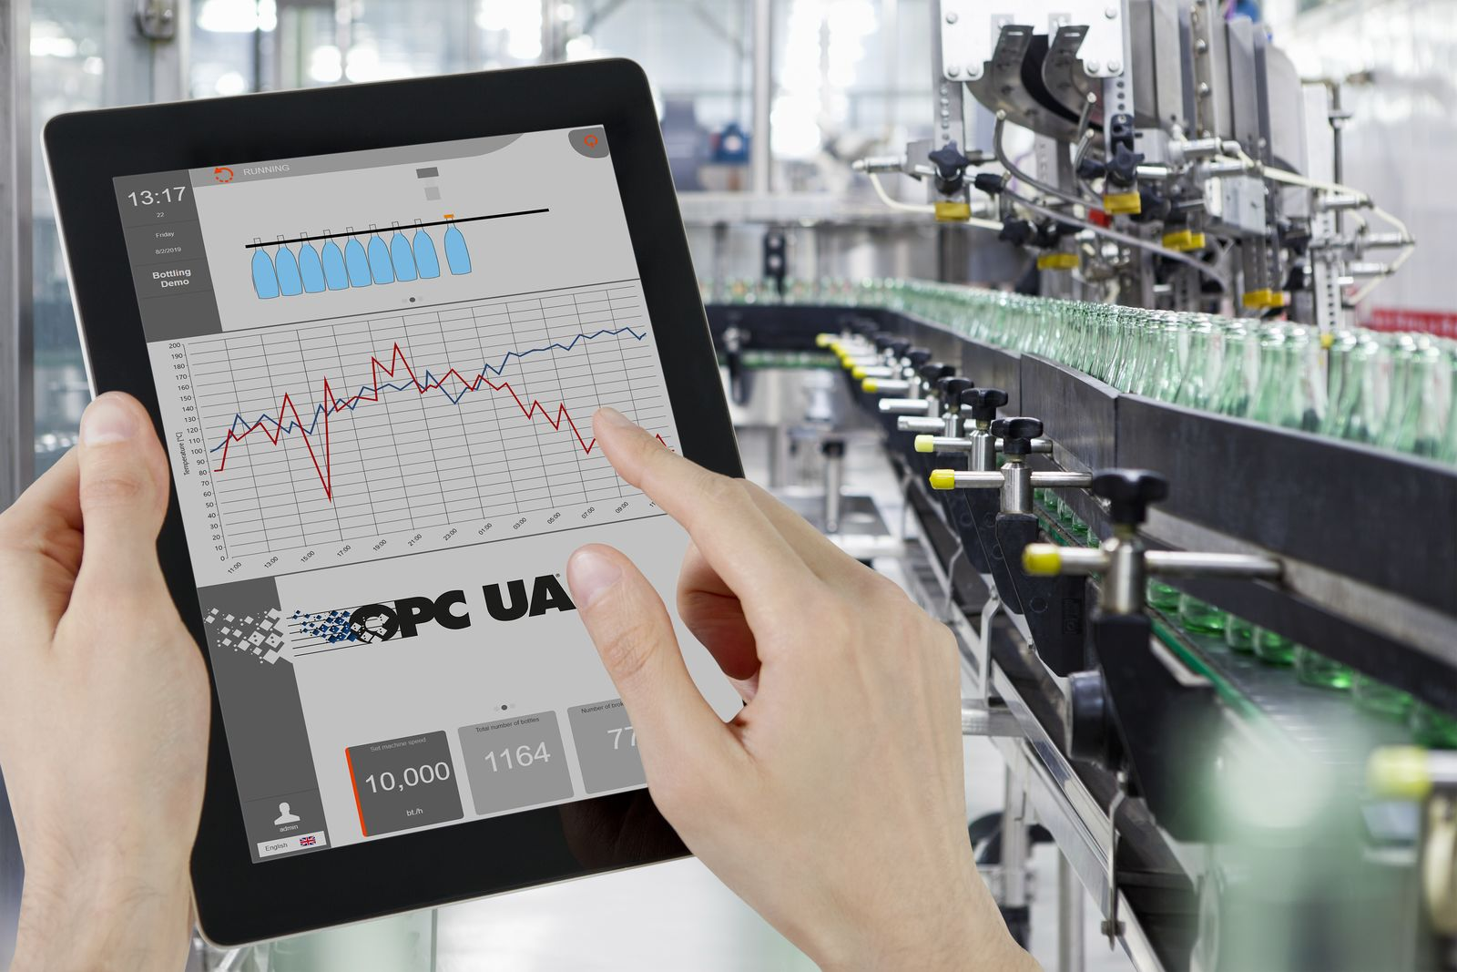
B&Rの新しいOnlineChartHDAウィジェットは、機械が行ってきた作業記録を機械ユーザに明確に表示します。

B&Rについて
ABBグループの一員であるB&Rは、オーストリアに本社を置く産業オートメーションのグローバルリーダーです。 B&Rは、最先端のテクノロジーと先進的なエンジニアリングを組み合わせ、あらゆる産業のお客様に、マシンおよびファクトリーオートメーション、モーションコントロール、HMI、統合型安全技術など、トータルソリューションを提供しています。OPC UA、POWERLINK、openSAFETYなどのIIoT通信規格やAutomation Studioソフトウェアにより、B&Rは常にオートメーションエンジニアリングの未来を再定義しています。よりいっそうの工程簡素化と、お客様の期待を超えたいというコミットメントに支えられ、B&Rは産業オートメーションの最前線を走り続けています。
より詳細な情報については、www.br-automation.com/ja をご覧ください。

